Hafta 8 — Ara Sınav Haftası: Quiz-1
Tarih | 31.10–08.11.2026
Öğrenme çıktıları | ÖÇ.1, 2, 3
Süre | 3 saat
Bu hafta ne oluyor?
Ara sınav haftasında Quiz-1 yapılır. Kapsam 1–6. haftaların konularıdır; Quiz-1 vize notunun %40’ıdır (Not_Vize = 0,6·RAP1 + 0,4·QUIZ1). Tarih, saat, yer, süre ve soru biçimi ders sınıfında duyurulur. Bu sayfa bir çalışma rehberidir: konu haritası, sık karıştırılan kavramlar, bir haftalık çalışma planı ve cevaplı örnek sorular.
En verimli çalışma yolu
Her haftanın sayfasının sonundaki “Kendini sınama” sorularını cevaplara bakmadan cevaplayın, sonra kontrol edin. Demoları bir kez daha çalıştırıp her adımda “ne oldu, neden oldu, nasıl düzeltildi?” sorusunu kendinize sorun. Ezber değil, neden sorusu ölçülür.

1. Konu haritası: 1–6. haftalar
Hafta | Ana kavramlar | Demolar | Kitap
1 Giriş ve koruma planı | CIA; varlık–tehdit–zafiyet–risk; saldırgan modelleri (beyaz kutu); Saltzer–Schroeder ilkeleri; yedi koruma katmanı; koruma planının 7 adımı; arayüz ve varlık tabloları (C/I/I+); STRIDE ve VAD; saldırı ağacı; risk = olasılık × etki; güvenli başlatma; bellek yönetimi hataları; güvenli silme; bölümleme; sürüm kimliği | PATH ile kandırma · bellekte kalan parola · taşmayla yetki yükseltme · işaretli uzunluk | 1.1–1.9, 3.3–3.5, 12.1, 13.2–13.3
2 Zararlı yazılım ve modeller | Virüs türleri, solucan, truva atı; salgın hızı; kural tabanlı tespit; bütünlük izleme; Bell–LaPadula, Biba, Clark–Wilson; Unix ve Windows erişim denetimi; RBAC; CWE, OWASP Top 10, CVE, CVSS; denetim kaydı ve günlük enjeksiyonu | Kural motoru · bütünlük izleme · salgın · günlük enjeksiyonu · kurcalamaya dayanıklı günlük · ACE · umask · RBAC | 2.1–2.2, 13.11
3 Veri güvenliği | Verinin üç hali; simetrik/asimetrik/hibrit; AEAD; özet/MAC/imza; CSPRNG ve modulo sapması; nonce, IV, tuz; ECB; PBKDF2/Argon2id; HKDF, ileri gizlilik; anahtar yaşam döngüsü, hiyerarşi, zarflama; TLS 1.3, doğrulama, sabitleme, fail-open; maskeleme, tokenizasyon, takma ad; güvenlik kabukları | AES-GCM · nonce tekrarı · ECB · tur sayısı · HKDF · MITM + sabitleme · SQLite şifreleme · mlock · dört kabuk | 4.9–4.13, 9.1–9.3, 10.7–10.9, 11.1–11.11, 13.2
4 C/C++ sağlamlaştırma | SEI CERT; girdi doğrulama ilkeleri; biçim dizisi; UAF; tamsayı taşması ve tanımsız davranış; hata işleme, sinyaller; statik analiz; sanitizer’lar; fuzzing; kanarya, FORTIFY, ASLR, NX, RELRO, CFI; kod gizlemeye giriş; düzleştirme | Biçim dizisi · UAF · UBSan · fuzzing · korumalar · sembol/dize · düzleştirme | 3.1–3.5, 12.1, 12.3, 12.8, 12.11, 13.1, 13.4–13.5
5 Java ve yorumlanan diller | Yönetilen dil neyi çözer; SEI CERT Java; enjeksiyonun ortak kökü; SQL, komut, yol geçişi; seri durumdan çıkarma; XXE/XSS; Python/JS, ReDoS; bayt kodu; ProGuard/R8, -keep; dize gizleme, yansıma; SBOM, VEX | SQL · komut · yol · bayt kodu · gizleme · SBOM · seri durumdan çıkarma | 3.7, 3.10, 3.11, 1.7
6 RASP | Algılama–savunma–caydırma; MATE; RASP mimarisi; bütünlük denetimi; hata ayıklayıcı, ortam, kanca algılama; dinamik bellek koruması; root ve imza doğrulama; kontrol akışı sayacı; tepki politikası, decoy, cihaz bağlama; sınırlar | Bütünlük · anti-debug · VM · LD_PRELOAD · akış sayacı · imza · root · RASP motoru | 12.2, 12.12–12.13 (kavram)
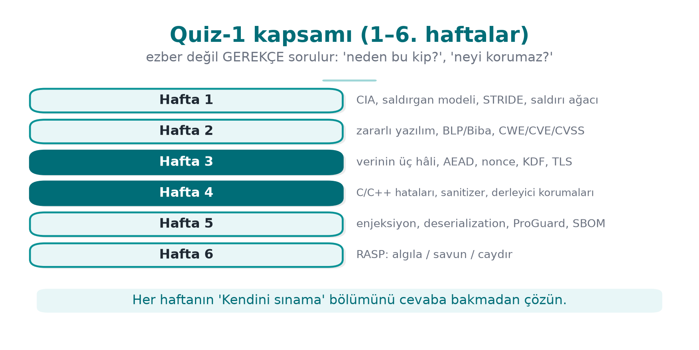

2. Sık karıştırılan kavramlar
Kavram A | Kavram B | Fark
Hata (bug) | Zafiyet | Her zafiyet bir hatadır; zafiyet, bir saldırganın kullanabildiği hatadır
Tehdit | Risk | Tehdit olası zarar kaynağıdır; risk, olasılık × etkidir
Kodlama (Base64) | Şifreleme | Kodlama anahtarsız ve geri çevrilebilir, gizlilik sağlamaz
Özet (SHA-256) | MAC (HMAC) | Özet anahtarsızdır, herkes hesaplar; MAC gizli anahtar ister, kimlik doğrular
MAC | Dijital imza | MAC simetrik (iki taraf aynı anahtar), imza asimetrik (inkâr edilemezlik)
Nonce | Tuz | Nonce bir anahtarla asla tekrar etmemeli; tuz parola başına benzersiz, gizli değil
IV (CBC) | Nonce (GCM) | CBC IV’ü tahmin edilemez olmalı; GCM nonce’u benzersiz olmalı
PBKDF2 / Argon2id | HKDF | İlki düşük entropili parola için (yavaş); HKDF yüksek entropili sırdan türetme (hızlı)
Zincir doğrulama | Ana makine adı denetimi | Biri “güvenilir CA imzalamış mı?”, diğeri “bu sertifika bu sunucu için mi?”
Sabitleme | TOFU | Sabitlemede beklenen anahtar önceden gömülü; TOFU’da ilk bağlantıda öğrenilir
Fail-open | Fail-closed | Hata durumunda “geçti” vs “reddet”; güvenlik denetimleri fail-closed olur
Kara liste | Beyaz liste | Yasakları saymak her zaman eksik kalır; izin verilenleri tanımlamak doğrudur
Kanarya | ASLR | Kanarya taşmayı fonksiyon dönerken fark eder; ASLR adresleri rastgeleleştirir
ASan | UBSan | ASan bellek erişim hataları; UBSan tanımsız davranış (taşma, kaydırma)
Statik analiz | Dinamik analiz / fuzzing | Statik çalıştırmadan, yanlış alarm verebilir; dinamik yalnız çalışan yolu görür ama kesindir
İşaretsiz sarma | İşaretli taşma | Sarma tanımlıdır (mantık hatası); işaretli taşma tanımsız davranıştır
Parametreli sorgu | Kaçış karakteri | Parametre iki kanal, asıl çözüm; kaçış ikinci savunma hattı
ProGuard gizleme | Dize gizleme | ProGuard adları değiştirir, dizgeleri gizlemez
Gizleme | Güvenli kodlama | Gizleme geciktirir; hatayı düzeltmez
Algılama | Tepki | Algılama tek başına işe yaramaz; tepki tetikleyiciden uzak ve örtük olmalı
Maskeleme | Tokenizasyon | Maskeleme gösterimde gizler; tokenizasyon değeri kasadaki gerçek değere bağlı belirteçle değiştirir
Takma adlandırma | Anonimleştirme | Takma adlı veri hâlâ kişisel veridir; anonim veri kişiye bağlanamaz
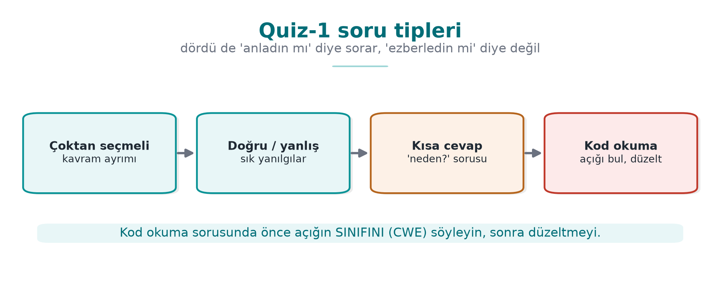

3. Bir haftalık çalışma planı
Gün | Konu | Ne yapılacak?
1 | 1. hafta | STRIDE, saldırı ağacı, koruma planı; Demo 1–4’ü yeniden çalıştır; kendini sınama 1–25
2 | 2. hafta | Modeller (BLP, Biba, Clark–Wilson), CWE/CVSS; bir CVSS vektörünü kendin puanla
3 | 3. hafta (1) | AEAD, nonce, tuz, KDF, rastgele sayılar; Demo 1–5
4 | 3. hafta (2) | Anahtar yönetimi, TLS, sabitleme, maskeleme, kabuklar; Demo 6–9
5 | 4. hafta | CERT çiftleri, biçim dizisi, UAF, UB, korumalar tablosu; Demo 1–7
6 | 5–6. haftalar | Enjeksiyon, seri durumdan çıkarma, ProGuard, SBOM; RASP mimarisi ve tepki
7 | Tekrar | Aşağıdaki örnek soruları süre tutarak çöz; yanlışları ilgili bölümden oku
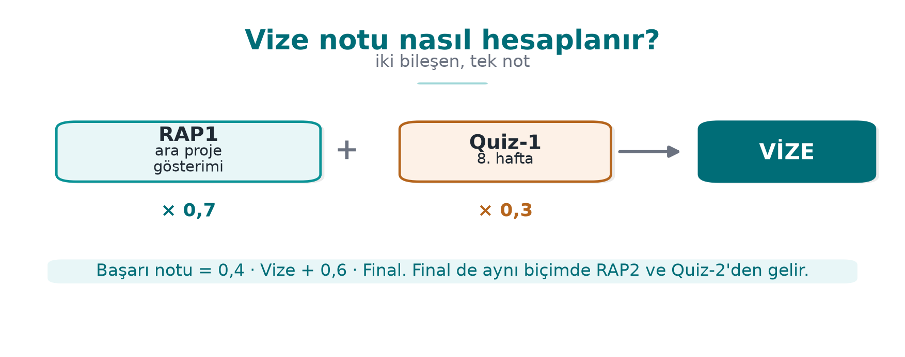

4. Örnek sorular
Aşağıdaki sorular Quiz-1’in biçimini değil, düşünme türünü göstermek içindir.
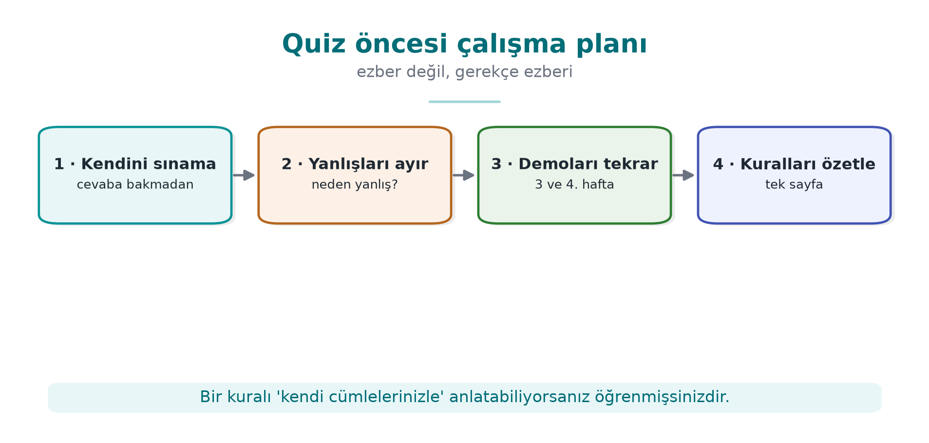

Kavram
1. Bir para transferinde alıcı hesap numarasının yolda değiştirilmesi CIA’nın hangi özelliğini bozar? Hangi iki önlem bunu engeller?
Bütünlük. Mesaj kimlik doğrulama kodu (HMAC) ya da dijital imza; aktarımda TLS (doğrulama ve ana makine adı denetimiyle).
2. STRIDE’da bir veri akışına hangi harfler sorulur? Neden ‘S’ sorulmaz?
T, I, D. Veri akışının bir kimliği yoktur; kimlik taklidi varlıklara ve süreçlere sorulur.
3. Clark–Wilson modelinde IVP’nin rolü nedir? Hatalı bir TP sertifikalanırsa ne olur?
IVP, verinin tutarlı olduğunu bağımsız olarak doğrular. Hatalı TP sertifikalanırsa zorlama kuralları bunu göremez (işlem yetkili görünür); tutarsızlığı IVP yakalar.
4. GCM’de nonce tekrarı neden felakettir?
Aynı anahtar ve nonce ile aynı anahtar akışı üretilir; iki şifreli metnin XOR’u iki düz metnin XOR’unu verir, ayrıca kimlik doğrulama anahtarı açığa çıkabilir ve sahte etiket üretilebilir.
5. Parolalar için neden SHA-256 değil de Argon2id kullanılır?
SHA-256 hızlıdır; saldırgan saniyede milyarlarca tahmin dener. Argon2id bilerek yavaş ve bellek yoğundur; tuzla birlikte her tahmini pahalı kılar.
6. Yığın kanaryası hangi saldırıyı durdurur, hangisini durdurmaz?
Dönüş adresine ulaşan ardışık yığın taşmasını (programı sonlandırarak) durdurur. Kanaryadan önceki değişkenlerin bozulmasını, öbek taşmasını ve sızdırılmış kanaryayı durdurmaz.
7. ProGuard’ın dört aşaması nedir? Hangisi dizgeleri gizler?
Küçültme, iyileştirme, gizleme (ad değiştirme), ön doğrulama. Hiçbiri dizgeleri gizlemez.
8. RASP’ta ‘tepkiyi tetikleyiciden ayırmak’ ne demektir? Neden gerekir?
Algılama anında hemen çökmek yerine, tepkiyi zaman ve kod olarak uzak bir yerde (ör. sırrı silip decoy döndürerek) vermek. Hemen çökmek, saldırgana hangi denetimin tetiklendiğini gösterir.

Kod okuma: hatayı bulun
9. Bu kodda hangi hata var, hangi CERT kuralı ihlal ediliyor?
void kaydet(const char *ad) {
char tampon[32];
sprintf(tampon, "kullanici=%s", ad);
syslog(LOG_INFO, tampon);
}
İki hata: sprintf sınırsız yazar (taşma, STR31-C; snprintf kullanılmalı) ve syslog’a değişken biçim dizgesi verilmiş (biçim dizisi açığı, FIO30-C; syslog(LOG_INFO, "%s", tampon)).
10. Bu kodda ne yanlış?
char parola[64];
oku(parola, sizeof parola);
dogrula(parola);
memset(parola, 0, sizeof parola);
return;
memset’ten sonra dizi hiç okunmadığı için derleyici bu satırı kaldırabilir (MSC06-C, CWE-14). explicit_bzero / SecureZeroMemory kullanılmalı.
11. Bu kod neden güvensiz, nasıl düzeltilir?
String sql = "SELECT * FROM notlar WHERE ogrenci = '" + no + "'";
ResultSet rs = st.executeQuery(sql);
SQL enjeksiyonu (CWE-89, IDS00-J). PreparedStatement ve ? parametresi kullanılmalı.
12. Bu çözme kodunda hata nerede?
EVP_DecryptUpdate(ctx, acik, &n, sifreli, sifreli_n);
kullan(acik, n);
EVP_DecryptFinal_ex(ctx, acik + n, &m);
Açık metin, etiket doğrulanmadan (Final’dan önce) kullanılıyor ve Final’ın dönüş değeri denetlenmiyor. Önce etiket ayarlanıp Final başarılıysa açık metin kullanılmalı; başarısızsa silinmeli.
13. Bu yol denetimi neden yetersiz?
if (istek.contains("..")) throw new SecurityException();
return Files.readAllBytes(kok.resolve(istek));
Ham dizge denetimi atlatılabilir (mutlak yol, sembolik bağlantı, kodlanmış biçimler). Önce kanonikleştirip (normalize, toRealPath) sonra kök içinde olduğu denetlenmelidir (FIO16-J).
14. Bu sabitleme kodunun sorunu nedir?
try { pinDenetle(zincir); }
catch (KeyStoreException e) { e.printStackTrace(); }
Fail-open: anahtar deposu hatası yutulur ve bağlantı kabul edilir. Belirsizlik reddetmeye varmalı (istisna CertificateException olarak yeniden fırlatılmalı).

Senaryo
15. Bir mobil uygulama, bütün kullanıcılarında aynı gömülü AES anahtarını kullanıyor. Hangi riskler var, ne önerirsiniz?
Tek bir kopyadan çıkarılan anahtar bütün kullanıcıları etkiler (“bir örneğin kırılması diğerlerini etkilememeli” ihlali); bayt kodundan/ikiliden okunabilir. Öneri: kullanıcı/cihaz başına sunucuda üretilen ya da türetilen anahtar, cihaz ve sürüm bağlama, zarflama, gerekirse whitebox; anahtar koda gömülmez.
16. Değerlendirici, uygulamanızın hata ayıklama derlemesinin dağıtıldığını fark etti. Hangi bulgular yazılır?
Gizleme yok, sembol ve günlük dizgeleri açık, debuggable bayrağı açık (hata ayıklayıcı bağlanabilir), sanitizer ya da hata ayıklama kodu olabilir. Sürüm derlemesinin korumaları (checksec) ve günlüğün kaldırıldığı doğrulanmalı.
17. Bir ödeme uygulamasında kullanıcı ‘bu işlemi ben yapmadım’ diyor. Hangi STRIDE harfi? Hangi önlemler kanıt sağlar?
R (inkâr). Kurcalamaya dayanıklı denetim kaydı (HMAC zinciri, anahtar evrimi), imzalı işlem kayıtları, sunucuya anında gönderilen kayıtlar, zaman damgası.
18. Bir arşiv açma fonksiyonu yazıyorsunuz. Hangi hatalara karşı ne yaparsınız?
Zip Slip (dosya adlarında ../): her girdinin hedef yolunu kanonikleştirip kök içinde olduğunu denetlemek; boyut ve dosya sayısı sınırları (sıkıştırma bombası); sembolik bağlantıları reddetmek; uzunluk alanlarını doğrulamak ve fuzzing.
19. Log4Shell sırasında kurumların en büyük sorunu neydi? Bu hangi uygulamayla önlenirdi?
Hangi sistemde hangi Log4j sürümünün (başka kütüphanelere gömülü kopyalar dahil) bulunduğunu bilmemek. Her sürümde üretilen ve sürekli izlenen SBOM (CycloneDX/SPDX) + SCA aracı.
20. RASP denetimlerinin tek bir if ile değerlendirilmesi neden zayıftır? Daha güçlü tasarım nedir?
Tek karşılaştırmayı ters çeviren ya da denetim fonksiyonunu hep “temiz” döndüren saldırgan hepsini atlatır. Denetim sonuçları sonraki hesabın verisine karışmalı (ör. anahtar türetmeye), opak değerlerle taşınmalı, denetimler çok noktalı ve karşılıklı olmalı, tepki gecikmeli verilmeli.

